Z A P I S N I K
32. sjednica Vijeća Mjesnog odbora Stenjevec sjever,
u Zagrebu, 02.10.2023.
s početkom u 19 sati

NAZOČNI ČLANOVI VIJEĆA:
Josip Cigula, Milica Kaluđerović, Davor Čuljak, Kimy Balja Golub, Ivan Vedak, Adrian Kozonić

Predsjedava Ivan Vedak, predsjednik Vijeća.

Zapisnik vodi: Adrian Kozonić

Predsjednik konstatira da je nazočno 6 od ukupno 6 članova Vijeća, što znači da Vijeće može pravovaljano odlučivati.

Bez rasprave, Vijeće prihvaća tekst Zapisnika sa prijašnje sjednice Vijeća.

Predsjednik predlaže dnevni red:

D N E V N I R E D

- Dani Stenjevca - izvješće
- Mišljenje o Nacrtu prijedloga Odluke o financiranju mjesne samouprave sukladno čl. 86. Statuta Grada Zagreba
- Plan potreba za aktivnostima, programima i projektima unapređenja kvalitete života u 2024.
- Postavljanje električnog priključnog ormarića u Park Lujze Janović Wagner
- Jovinovačka - Okrugljačka - iscrtavanje zebre
- Jovinovačka - Okrugljačka - postavljanje prometnog ogledala
- Upiti građana
- Razno

Predsjednik pita članove vijeća imaju li potrebu za nadopunom dnevnog reda.
Zatim se ponovno glasa o cijelom dnevnom redu (treba biti većina prisutnih, uz uvjet da postoji kvorum)

Ad 1.
Dani Stenjevca - izvješće

Predsjednik usmeno informira nazočne o predmetu rasprave i odlučivanja.

U raspravi sudjeluju: Svi

Vijeće jednoglasno donosi

Z A K LJ U Č A K

Predsjednik informira vijeće o Danima Stenjevca i skupljenim sredstvima za Vrtić Vrapče. Prikupilo se više od 1821,22 €, kroz park je u 2 dana prošlo nekoliko tisuća građana.

Ad 2.
Mišljenje o Nacrtu prijedloga Odluke o financiranju mjesne samouprave sukladno čl. 86. Statuta Grada Zagreba

Članovi Vijeća primili su pisani materijal uz poziv

U raspravi sudjeluju: svi

Vijeće jednoglasno donosi

Z A K LJ U Č A K

Vijeće daje pozitivno mišljenje o Nacrtu prijedloga Odluke o financiranju mjesne samouprave sukladno čl. 86 Statuta Grada Zagreba.

Ad 3. Plan potreba za aktivnostima, programima i projektima unapređenja kvalitete života u 2024.

Članovi Vijeća primili su pisani materijal uz poziv

U raspravi sudjeluju: svi

Vijeće jednoglasno donosi

Z A K LJ U Č A K

U 2024. godini MO Stenjevec Sjever bi htio organizirati sljedeće događaje: Dani Stenjevca u rujnu, Advent u Stenjevcu u prosincu. Detaljni proračun i program za svaki od ova dva događaja će biti izrađen tijekom 2024. godine, ali planiramo iskoristiti maksimalni iznos sredstava.

Ad 4. Postavljanje električnog priključnog ormarića u Park Lujze Janović Wagner

Predsjednik usmeno informira nazočne o predmetu rasprave i odlučivanja.

U raspravi sudjeluju: svi

Vijeće jednoglasno donosi

Z A K LJ U Č A K

Vijeće zahtjeva postavljanje gradskog strujnog ormarića u centru Parka Lujze Janović Wagner. Zamolili bi da postavljanje bude prioritet te da bude realizirano prije ljeta 2024.

Ad 5. Jovinovačka - Okrugljačka - iscrtavanje zebre

Predsjednik usmeno informira nazočne o predmetu rasprave i odlučivanja.

U raspravi sudjeluju: svi

Vijeće jednoglasno donosi

Z A K LJ U Č A K

Vijeće moli da se hitno iscrta prometni prijelaz na križanju Jovinovačke i Okrugljačke preko Jovinovačke.

Ad 6. Jovinovačka - Okrugljačka - postavljanje prometnog ogledala

Predsjednik usmeno informira nazočne o predmetu rasprave i odlučivanja.

U raspravi sudjeluju: svi

Vijeće jednoglasno donosi

Z A K LJ U Č A K

Vijeće moli da se na križanje Jovinovačka Okrugljačka postavi prometno ogledalo na jugozapadni dio križanja.

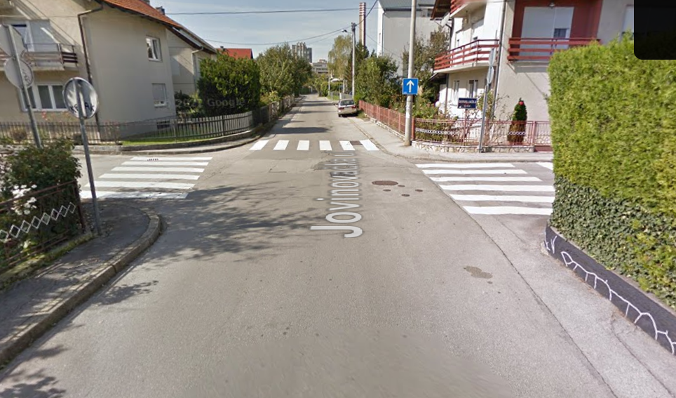

Dovršeno u 19:44 sati.

Zagreb, 2.10.2023.

Zapisnik sastavio: Predsjednik
Adrian Kozonić Vijeća Mjesnog odbora
Ivan Vedak

